|  |  |
| --- | --- |
|  | Zbornik radova Fakulteta tehničkih nauka, Novi Sad |

**UDK: 004.9**

**DOI:** [**https://doi.org/10.24867/12OI01Dujakovic**](https://doi.org/10.24867/12OI01Dujakovic)

**PROGRAMSKO REŠENJE ZA AUTOMATIZACIJU PRODAJE AUTOMOBILA RAZVIJENO U VEB TEHNOLOGIJI**

**SOFTWARE SOLUTION FOR AUTOMATION OF CAR SALES DEVELOPED IN WEB TECHNOLOGY**

Milijana Dujaković, *Fakultet tehničkih nauka, Novi Sad*

**Oblast – INŽENJERSTVO INFORMACIONIH SISTEMA**

**Kratak sadržaj –** *Kroz ovaj rad biće opisaniu koraci koji omogućavaju kreiranje programskog rešenja za automa­tizaciju prodaje automobila. Ovo programsko rešenje razvijeno je kao veb aplikacija uz primenu ASP.NET Razor Pages tehnologije koja je sastavni deo Microsoft-ovog .NET okruženja. Detaljno će biti opisane korićene tehnologije, postupak kreiranja aplikacije kao i njen sam izgled.*

**Ključne reči:** *Veb aplikacija, ASP.NET Razor Pages, MSSql, EntityFramework, HTML, CSS, Bootstrap*

**Abstract** – *This paper will describe the steps that enable the creation of a software solution for automating car sales. This software solution was developed as a web application using ASP.NET Razor Pages technology which is part of Microsoft's .NET framework. The technologies used, the process of creating the application as well as its appearance will be described in detail.*

**Keywords:** *Web application, ASP.NET Razor Pages, MSSql, EntityFramework, HTML, CSS, Bootstrap*

**1. UVOD**

Informacione tehnologije (IT) i njihov razvoj imaju veliki uticaj kako na pojedinca tako i na društvo u celini. Borba sa vremenom je neprekidna i zbog toga je došlo do pojave različitih programskih rešenja koja omogućavaju lakšu komunikaciju i proces informisanja.

Razvoj IT sa sobom je doneo i kreiranje i razvoj veb aplikacija. Svaki put kada korisnik otvori neku društvenu mrežu, pristupi svom mail nalogu ili pročita novine na internetu on otvara veb aplikaciju. To znači da veb aplikacija korisniku omogućava da lako i brzo dođe do željenih informacija. Osim informisanja, putem veb aplikacija može da se vrši kako prodaja, tako i kupovina različitih proizvoda.

U ovom radu biće prikazano kreiranje veb aplikacije za automatizaciju prodaje automobila koja nudi informacije o automobilima iz asortimana, mogućnost zakazivanja probne vožnje, zakazivanje servisa za kupljeno vozilo, kao i obavljanja CRUD operacija.

______________________________________________

**NAPOMENA:**

**Ovaj rad proistekao je iz master rada čiji mentor je bio dr Srđan Sladojević, vanr. prof.**

**2. OPIS KORIŠĆENIH TEHNOLOGIJA**

Aplikacija za automatizaciju prodaje automobila je veb aplikacija prilikom čije izrade je korišćeno Microsoft Visual Studio (VS) programsko okruženje i C# prog­ramski jezik koji predstavlja jedan od ugrađenih prog­ramskih jezika u VS. Kako bi se kreirala aplikacija korišćeni su i sledeće tehnologije i jezici:

* Microsoft SQL Server,
* ASP.NET,
* ASP.NET Razor Pages,
* EntityFramework,
* Bootstrap,
* HTML,
* CSS

**2.1. Microsoft SQL Server**

Microsoft SQL Server (MSSql) je softverski poizvod sa primarnom funkcijom čuvanja i prikupljanja podataka. To je sistem za upravljanje relacionim bazama podataka kreiran od strane Microsoft-a, dostupan u više izdanja, sa različitim skupom funkcija i ciljanjem različitih koris­nika [1].

### 2.2. ASP.NET

ASP.NET je veb tehnologija koja je prvi put predstavljena 2002 godine od strane Microsoft kompanije i imala je jednostavan programski model pod nazivom Web Forms [2]. Izgrađen je na .NET framework-u tako da su sve .NET framework funkcije dostupne pri kreiranju ASP.NET aplikacije. Osnovna prednost ASP.NET tehno­logije u odnosu na njegove prethodnike jeste postupak kompajliranja koda koji dovodi do boljih performansi kreirane aplikacije. Postoje tri tehnologije pomoću kojih se mogu praviti aplikacije u okviru ASP.NET-a:

* *Asp.Net Web Forms*
* *Asp.Net Web Pages*
* *Asp.Net MVC*.

Asp.Net Web Forms je sastavni deo ASP.NET framework-a, koji koristi Page controller pattern za prikazivanje rasporeda stranice i svaka stranica ima svoj kontroler.

Asp.Net Web Pages predstavlja novu granu Microsoft-ovih razvojnih tehnologija koja ima za cilj da omogući što lakše i jednostavnije kreiranje veb stanica i aplikacija.

Asp.Net MVC je veb tehnologija koja omogućava programerima kombinovanje ASP.NET-a i .NET Framework-a uz primenu MVC obrasca.

### 2.3. ASP.NET Razor Pages

ASP.NET Razor Pages je okvir koji se koristi za kreiranje dinamičkih veb stranica. Razor pages framework je lagan i vrlo fleksibilan. Pruža programeru punu kontrolu nad prikazanim HTML-om. Koristi C# programski jezik za programiranje na server strani, kao i sintaksu koja se lako uči u slučaju kada je potrebno umetanje C# u HTML jezik za dinamičko generisanje sadržaja koji se prikazuje u pregledaču. Relativno je lak za učenje, a uključuje sve napredne funkcije ASP.NET Core-a što ga čini podjednako pogodnim kako za male, tako i za velike projekte.

**2.4. Entity Framework**

Kako bi se ostvario rad sa bazama podataka i koristili podaci koji se nalaze u bazi Microsoft je razvio okruženje pod nazivom Entity Framework (EF). EF je koncept objektno-relacionog mapiranja koji omogućava potpunu apstrakciju relacionih baza, kreiranjem objektnog sloja između potrebnih podataka i same aplikacije [3]. Kako bi Entity Framework imao svoju funkciuju potrebno je kreirati Entity Data Model (EDM) koji omogućava preslikavanje iz objektnog u relacioni model podataka i obrnuto. EF može da se primeni u jednom od tri naredna scenarija:

* Database-first - Ako se dizajnira bazu podataka pre ostalih delova aplikacije,
* Code-first - Ako se prvo kreiraju domenske klase, pa na osnovu kreiranih klasa implementira baza,
* Model-first - Ako se dizajnira šema baze podataka na vizuelnom dizajneru, a zatim kreira baza podataka i klase.

U ovom projektu korišćen je Code-first pristup.

### 2.5. Bootstrap

Bootstrap predstavlja okruženje pomoću koga može vrlo lako i jednostavno da se kreira izgled veb aplikacije. Ima gotove komponente, CSS stilove i datoteke koje se mogu direktno uključiti u kod. Takođe, koristi gotove isečke koda i kompatibilan je u različitim pretraživačima[4].

### 2.5. HTML

HTML je skraćenica od Hyper Text Markup Language i predstavlja markup jezik koji opisuje stranice koje imaju strukturu i izgled. Tagovima se definiše struktura HTML dokumenta i objašnjava čitaču kako da prikaže stranicu.

HTML document je tekstualna datoteka koja sadrži elemente koje pretraživač koristi za prikazivanje teksta, multimedijalnih objekata i hiperlink-ova.

### 2.6. CSS

Cascading Style Sheets (CSS) omogućava programerima kontrolu stila i izgleda više veb stranica istovremeno. Programer može definisati stil svakog HTML elementa i primeniti ga na više veb stranica. Kako bi se izvršila promena na globalnom nivou potrebno je promeniti samo stil i svi elementi na vebu se ažuriraju automatski.

**3. ARHITEKTURA SISTEMA**

U ovom poglavlju biće opisani koraci koji su izvršeni kako bise kreirala baza podataka i veb aplikacija.

### 3.1. Kreiranje modela

Code-first je pristup koji se primenjuje prilikom kreiranja EDM-a. Model čine klase:

* Equipment
* PurchasedVehicle
* Salon
* Service
* TestDrive
* User
* Vehicle

### 3.2. Kreiranje DB Context-a

DbContext je klasa koja povezuje klase modela sa ObjectContext klasom. ObjectContext je klasa koja omogućava manipulisanje upitima i rad sa entitetskim podacima kao objektima.

### 3.3. Migracija

Migracija se kreira izvršavanjem određenih komand u okviru Package manager Console. Komande koje se izvršavaju su:

* Add-migration InitialCreate,
* Update-database.

### 3.4. Baza podataka

Nakon uspešno izvršene baza podataka je kreirana. Baza podataka služi za skladištenje različitih tipova podataka. Nad tim podacima moguće je vršiti manipulaciju pomoću korisničkih aplikacija. Operacije koje je moguće vršiti su čitanje, pisanje, izmena i birsanje podataka (CRUD operacije). Svaki rad nad podacima u bazi se skladišti i čuva.

Za radn nad bazom podataka korišćen Microsoft SQL Server Management Studio.

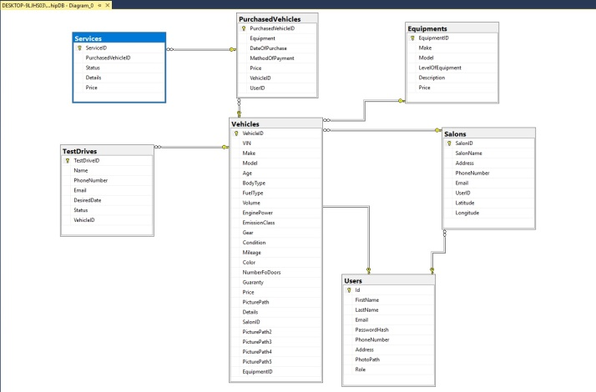

Slika 1. *Šema baze podataka*

### 3.5. Korisnički interfejs

Kreiranje korisničkog interfejsa predstavlja poslednji korak pri kreiranju aplikacije. Ovim se postiže da aplikacija dobije moderan izgled i dizajn. Kako bi posetilac aplikacije mogao da vidi vozila, detalje o vozilu, kontakt podatke i ostale funkcionalnosti aplikacije kreirane su odgovarajuće stranice u okviru Pages foldera.

### 4. OPIS FUNKCIONALNOSTI APLIKACIJE

Programsko rešenje za automatizaciju prodaje automobila je veb aplikacija koja omogućava korisniku da vidi trenutnu ponudu automobila, zakaže probnu vožnju i vidi spisak salona sa informacijama o adresi i broju telefona kao i mogućnošću slanja e-mail poruke za dobijanje dodatnih informacija. Osim ovih informacija koje se mogu dobiti kupac ima mogućnost zakazivanja servisa, dok su zaposleni ti koji vrše unos svih potrebnih podataka u bazu putem aplikacije.

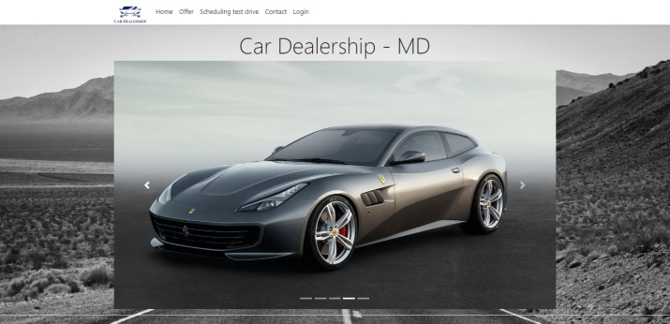

Slika 2: *Izgled glavnog prozora aplikacije*

Posetilac kada pristupi aplikaciji prikaže mu se početna strana kao na slici 2 sa karticama:

* Home,
* Offer,
* Contact,
* Login.

„Offer“ kartica nudi spisak vozila koja se nalaze u svim salonima i dostupna su za kupovinu. To je takođe i spisak vozila za koja se može zakazati probna vožnja. U okviru kartice „Offer“ postoje i filter dugme i dugme za pretragu. Filtriranje može da se vrši na osnovu marke, modela, godišta, i/ili na osnovu toga da li se radi o novom ili polovnom automobilu. Filtriranje je prizanao na slici 3.

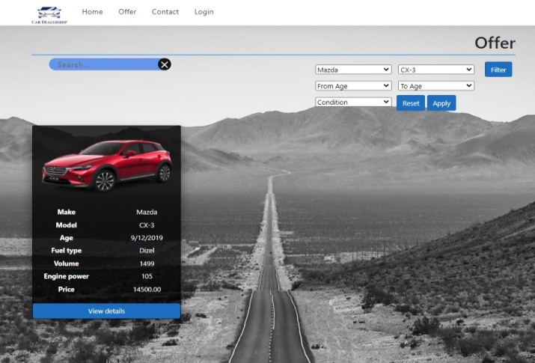

Slika 3. *Filtriranje automobila na osnovu marke i modela*

Klikom na dugme „View details“ otvara se novi prozor koji daje detaljne informacije o izabranom vozilu.

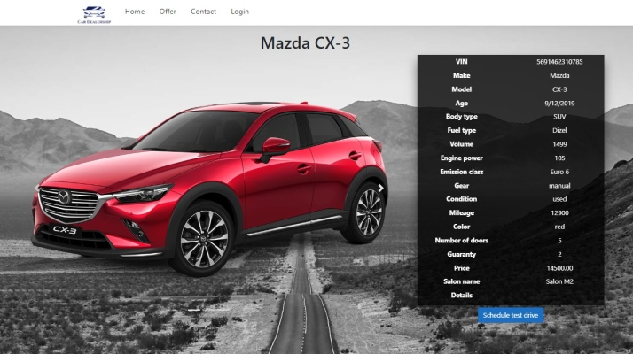

Slika 4. *Kartica sa detaljima o vozilu*

Nakon klika na „Schneduling test drive“ dugme, dobije se forma za zakazivanje probne vožnje u koju je potrebno uneti sve neophodne podatke i poslati putem elektronske poruke.

„Login“ kartica omogućava prijavljivanje na sajt i u zavisnosti od uloge koju ima osoba koja se prijavila biće joj vidljive dodatne kartice. Uloge su:

* Administrator – ima sva prava,
* Zaposleni – mogućnost izvršavanja CRUD operacija,
* Kupac – uvid u informacije o kupljenom vozilu i mogućnost zakazivanja servisa.

Kada se zaposleni uloguje, njemu će pored osnovnih funkcionalnosti biti vidljiva i kartica „Dashboard“.

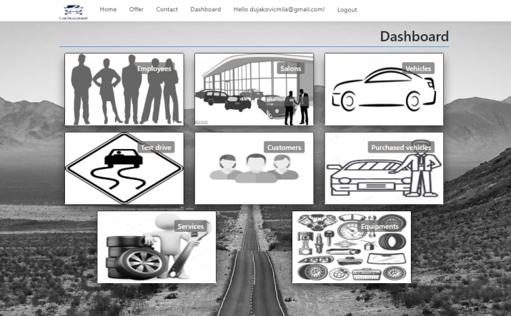

Slika 5. *Dashboard stranica*

„Dashboard“ je strana koja sadrži listu kartica na koje kada se klikne otvara se novi prozor sa informacijama vezanim za tu konkretnu karticu. U okviru tih kartica moguće je vršiti CRUD operacije. Slika 6 predstavlja prikaz koji se dobije kada se klikne na karticu „Employees“.

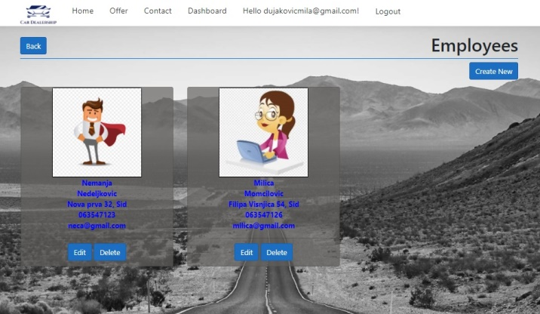

Slika 6. *Spisak zaposlenih*

Osim prikaza svih zaposlenih moguće je dodati novog, kao i obrisati ili izmeniti postojećeg zaposlenog. Klikom na „Create new“ dugme otvara se novi prozor kao na slici 7.

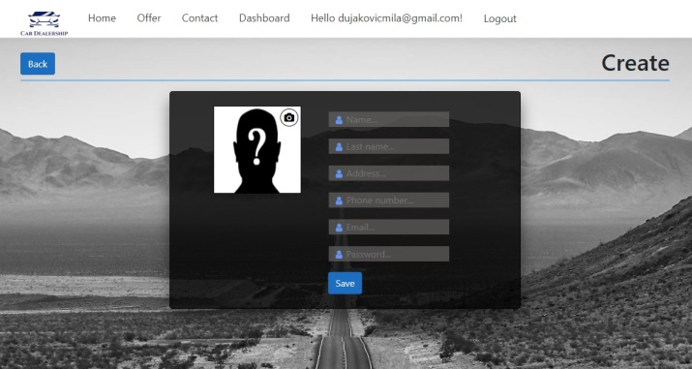

Slika 7*. Kreiranje novog zaposlenog*

Kada je kupac kupio automobil pravi mu se nalog sa kojim kada se uloguje dobija pristup novoj stranici u kojoj može da vidi informacije o kupljenom vozilu kao i da zakaže servisiranje vozila.

Svi posetioci sajta mogu da pristupe „Contact“ kartici koja izgleda kao na slici 5.

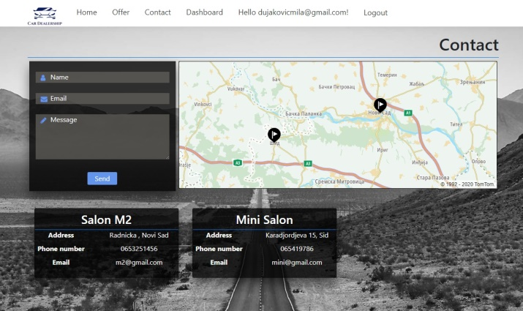

Slika8: *Kontakt kartica*

**5. ZAKLJUČAK**

U ovom radu opisano je kreiranje programskog rešenja za automatizaciju prodaje automobila putem veb aplikacije koja je rađena u okviru ASP.NET Razor Pages tehnologije uz primenu EF i MSSql sistem za upravljanje bazom podataka.

Ova aplikacija ima za cilj automatizaciju prodaje automobila što dovodi do pružanje detaljnih informacija o automobilima i mestima na kojima se oni prodaju. Daje mogućnost elektronskog zakazivanja probne vožnje, kao i slanje e-poruka putem kojih je moguće dodatno se informisati.

Svaki kupac nakon kupljenog vozila dobija svoj nalog na aplikaciji i može da vidi sve podatke o kupljenom vozilu kao i da lako i jednostavno vrši zakazivanje servisa za dato vozilo. Unos i ažuriranje podataka vrše zaposleni.

Dalji razvoj aplikacije može da se odvija u smeru dodavanja novih funkcionalnosti kao što je prodaja teretnih vozila, biciklova, motora...

**6. LITERATURA**

[1] Internet:“ Microsoft SQL Server Management Studio“. Dostupno na: <https://en.wikipedia.org/wiki/Microsoft_SQL_Server> (pristupljeno u septembru 2020.)

[2] Internet: „ASP;NET“. Dostupno na: <https://sr.wikipedia.org/sr-el/ASP.NET> (pristupljeno u septembru 2020.)

[3] Internet: „EF Archicecture“. Dstupno na: <https://www.entityframeworktutorial.net/EntityFramework-Architecture.aspx> (pristupljeno u septembru 2020.)

[4] Aravind Schenoy, Ulrich Soassou. „Learning Bootstrap“, 2014.

**Kratka biografija:**

|  |  |
| --- | --- |
|  | **Milijana Dujaković** rođena je u Vukovaru 1993. god. Posle završene srednje ekonomske škole, svoje obrazovanje nastavlja na Fakultetu tehničkih nauka u Novom Sadu, na departmanu za Industrijsko inženjerstvo i inženjerski menadžment, smer Inženjerski menadžment. Nakon završenih osnovih studija upisuje master studije na smeru Inženjerstvo informacionih sistema. |